附件1： 广西工商技师学院
梧州高新区实训基地医务室物品采购 项目询价采购公告
根据我国采购法规，经学院审批，现就我院梧州高新区实训基地医务室物品采购 项目进行询价采购，欢迎符合条件的供应商参加报价。有关事项公告如下：
一、项目名称：梧州高新区实训基地医务室物品采购
二、采购方式：询价采购
三、采购内容及要求：（详见附件）
四、递交报价文件地点及截至时间
报价人应于 2020 年 8 月 13 日上午 9 时，将报价文件密封盖章交到梧州市龙圩区广信路358号广西工商技师院，逾期送达或未按要求密封将予以拒收。
五、报价文件内容
报价表、公司营业执照（有医药资质）复印件、法人身份证复印件（委托代理需提供法人授权委托书及代理人身份证复印件）。所有报价文件都必须加盖单位公章。
六、开标时间、地点
2020 年 8 月 13 日上午 10 时在广西工商技师学院开标,报价最低者定为成交供应商。
七、联系人： 陈老师 联系电话：18077420121

广西工商技师学院 2020年 8月11 日

附件2： 报价表

采购项目名称: 梧州高新区实训基地医务室物品采购
（项目预算总金额：30793元）
单位：万元
序号 | 产品名称 | 规格型号 | 单位 | 数量 | 单价 | 金额 | 备注
1
2
3
4
合 计：
实际报价总额（大写）人民币 （小写）
其他要求： 1.总报价为货物送达采购人指定地点可能发生的所有费用，包括税收、运费、装卸费等。 2.报价超过预算价作无效报价处理。
3.成交供应商须按采购人的要求供货，否则采购人有权拒收。
4.交货地点：梧州高新区实训基地（星宇路11号）
5.交货日期：8月20日
6.报价相同时，由采购小组抽签决定。

供应商（公章）
法定代表人或代理人签字
联系人及联系电话： 日期：
报价文件包括内容：
1.报价表；
2.公司营业执照复印件
3.法人身份证复印件（委托代理需提供法人授权委托书及代理人身份证复印件）。
所有文件材料必须加盖公司公章，要求签署的文件材料必须由公司法定代表人或委托代理人签字。

附件3
序号 | 品名 | 规格 | 单位 | 单价 | 数量 | 价格 | 参看图片
1 | 医生办公桌 | 1600*800*750 | 张 |  | 1 | 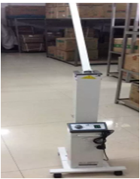  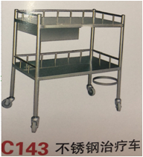  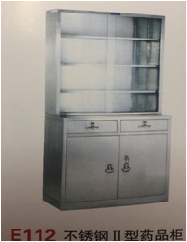  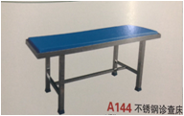  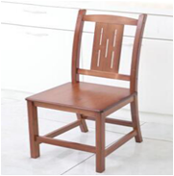 | 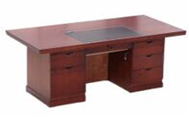
2 | 诊断椅 |  | 张 |  | 2
3 | 不钢筋诊查床 | A1441900*650*700 | 张 |  | 1
4 | 不锈钢药品柜 | E112 960*250*1800 | 个 |  | 1
5 | 治疗车 | 小号 620*420*800 | 台 |  | 1
6 | 紫外线消毒车 | FY-30DC(带灯管） | 台 |  | 1
7 | 简易呼吸器 | 大号（成人型） | 套 |  | 1 | 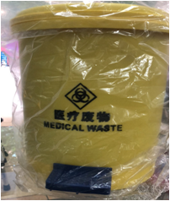
8 | 污物桶(医疗废物圆形垃圾桶) | 15L黄色(脚踏型) | 个 |  | 1
9 | 黄色背心垃圾袋(含医疗废物标志) | 460*740 （50个/扎） | 扎 |  | 1
10 | 氧气瓶 | 15L（含气、含表、含推车） | 套 |  | 2 | 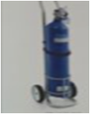
11 | 台式血压计 | 普通型 | 台 |  | 1
12 | 单用听诊器(全铜听头） | 插入式单用（A型） | 副 |  | 1
13 | 一次性使用压舌板 | 15cm（100支/包 | 包 |  | 1
14 | 沙发1套 | 实木沙发，3位加2个1位 | 套 |  | 1
15 | 空调 | 格力1.5变频冷暖 | 台 |  | 1
16 | 落地风扇 | 美的 | 台 |  | 1
17 | 玻璃柜1 | 药品展示前柜100*50*100(含玻璃) | 个 |  | 2 |  | 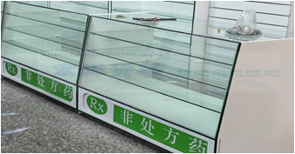  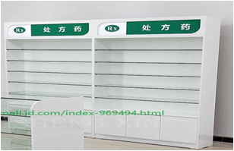
18 | 玻璃柜2 | 药品展示高柜100*30*240(含玻璃) | 个 |  | 2
19 | 茶柜 | 柚木茶柜两抽80高90长深40 | 套 |  | 1 |  | 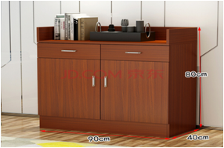
20 | 开水壶 | 美的（Midea）烧水壶MK-SP50Colour201 | 个 |  | 2 |  | 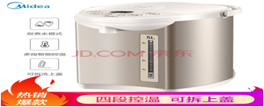
21 | 身高体重秤 | 冰禹 RGZ-160 身高体重秤 | 个 |  | 1 |  | 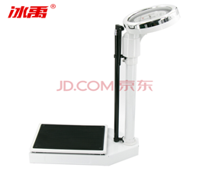
22 | 视力表 | 远燕（YUANYAN） 视力表灯箱 led标准对数视力表5米 | 个 |  | 1 |  | 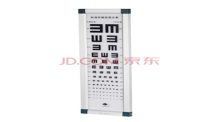
23 | 资料柜 | 质杰 文件柜 中二斗器械 经济款 | 个 |  | 3 |  | 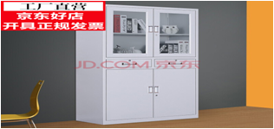
24 | 总计

